Національний технічний університет України

«Київський політехнічний інститут імені Ігоря Сікорського»

Факультет інформатики та обчислювальної техніки

Кафедра обчислювальної техніки

Алгоритми та методи обчислень

Лабораторна робота №5

«Розв’язання систем лінійних алгебраїчних рівнянь

Виконала:

студентка групи ІВ-71

Молчанова В.С.

Залікова книжка № 7110

Номер у списку групи 10

Перевірив ст.вик. Порєв В. М.

Київ

2019 р.

**Тема:** «Розв’язання систем лінійних алгебраїчних рівнянь».

**Мета:** Вивчити алгоритми методів розв'язання систем лінійних алгебраїчних рівнянь на ЕОМ.

**Завдання:** Відповідно до варіанту завдання скласти схему алгоритму розв’язання систем лінійних алгебраїчних рівнянь зазначеним у варіанті методом. Відповідно до блок-схеми скласти програму розв'язання систем лінійних алгебраїчних рівнянь алгоритмічною мовою, узгодженою з викладачем. Розв’язати СЛАР на ЕОМ відповідно до варіанту

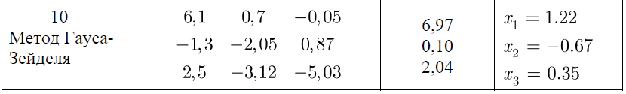

Текст програми:

import QtQuick 2.9

import QtQuick.Controls 2.2

import QtQuick.Layouts 1.3

Page {

width: 640

height: 400

background: Rectangle{

color: "white"

}

ColumnLayout{

width: *parent*.width

Layout.alignment: *Qt*.AlignCenter

anchors.verticalCenter: *parent*.verticalCenter

Label{

id: *disc*

text: "Лабораторна робота №5\nвиконала студентка групи ІВ-71\nМолчанова Варвара"

horizontalAlignment: Text.AlignHCenter

Layout.alignment: *Qt*.AlignHCenter

}

Label{

id: *variant*

text: "Завдання за варіантом:\nМетод Гауса-Зейделя"

horizontalAlignment: Text.AlignHCenter

Layout.alignment: *Qt*.AlignHCenter

}

}

}

import QtQuick 2.12

import QtQuick.Controls 2.2

import QtQuick.Window 2.12

import QtQuick.Layouts 1.3

ApplicationWindow {

visible: true

width: 640

height: 480

title: *qsTr*("Lab5")

background: Rectangle{

color: "white"

}

SwipeView{

id: *swipeView*

anchors.fill: *parent*

currentIndex: *tabBar*.currentIndex

HomePage{

}

SolvePage{}

}

header: RowLayout{

Button{

text: "Home"

onClicked: *swipeView*.setCurrentIndex(0)

}

}

footer: TabBar{

id:*tabBar*

currentIndex: *swipeView*.currentIndex

width: *parent*.width

TabButton {

text: "Home"

width: 0

}

TabButton {

text: "Розв'язати систему"

font.pointSize: 11

}

}

}

import QtQuick 2.9

import QtQuick.Controls 2.2

import QtQuick.Layouts 1.3

import QtCharts 2.3

Page {

id: *solvePage*

width: 640

height: 400

background: Rectangle{

color: "white"

}

Column{

id: *column*

width: *parent*.width

anchors.top: *parent*.top

anchors.horizontalCenter: *parent*.horizontalCenter

Row{

id: *row1*

anchors.horizontalCenter: *parent*.horizontalCenter

spacing: 5

TextField{

id: *a11*

text: "6.1"

anchors.verticalCenter: *parent*.verticalCenter

width: 20

horizontalAlignment: TextInput.AlignRight

verticalAlignment: TextInput.AlignVCenter

}

Label{

text: "x1 + "

anchors.verticalCenter: *parent*.verticalCenter

horizontalAlignment: TextInput.AlignHCenter

verticalAlignment: TextInput.AlignVCenter

}

TextField{

id: *a12*

text: "0.7"

anchors.verticalCenter: *parent*.verticalCenter

width: 20

horizontalAlignment: TextInput.AlignRight

verticalAlignment: TextInput.AlignVCenter

}

Label{

text: "x2 + "

anchors.verticalCenter: *parent*.verticalCenter

horizontalAlignment: TextInput.AlignHCenter

verticalAlignment: TextInput.AlignVCenter

}

TextField{

id: *a13*

text: "-0.05"

anchors.verticalCenter: *parent*.verticalCenter

width: 20

horizontalAlignment: TextInput.AlignRight

verticalAlignment: TextInput.AlignVCenter

}

Label{

text: "x3 = "

anchors.verticalCenter: *parent*.verticalCenter

horizontalAlignment: TextInput.AlignHCenter

verticalAlignment: TextInput.AlignVCenter

}

TextField{

id: *b1*

text: "6.97"

anchors.verticalCenter: *parent*.verticalCenter

width: 20

horizontalAlignment: TextInput.AlignLeft

verticalAlignment: TextInput.AlignVCenter

}

}

Row{

id: *row2*

anchors.horizontalCenter: *parent*.horizontalCenter

spacing: 5

TextField{

id: *a21*

text: "-1.3"

anchors.verticalCenter: *parent*.verticalCenter

width: 20

horizontalAlignment: TextInput.AlignRight

verticalAlignment: TextInput.AlignVCenter

}

Label{

text: "x1 + "

anchors.verticalCenter: *parent*.verticalCenter

horizontalAlignment: TextInput.AlignHCenter

verticalAlignment: TextInput.AlignVCenter

}

TextField{

id: *a22*

text: "-2.05"

anchors.verticalCenter: *parent*.verticalCenter

width: 20

horizontalAlignment: TextInput.AlignRight

verticalAlignment: TextInput.AlignVCenter

}

Label{

text: "x2 + "

anchors.verticalCenter: *parent*.verticalCenter

horizontalAlignment: TextInput.AlignHCenter

verticalAlignment: TextInput.AlignVCenter

}

TextField{

id: *a23*

text: "0.87"

anchors.verticalCenter: *parent*.verticalCenter

width: 20

horizontalAlignment: TextInput.AlignRight

verticalAlignment: TextInput.AlignVCenter

}

Label{

text: "x3 = "

anchors.verticalCenter: *parent*.verticalCenter

horizontalAlignment: TextInput.AlignHCenter

verticalAlignment: TextInput.AlignVCenter

}

TextField{

id: *b2*

text: "0.1"

anchors.verticalCenter: *parent*.verticalCenter

width: 20

horizontalAlignment: TextInput.AlignLeft

verticalAlignment: TextInput.AlignVCenter

}

}

Row{

id: *row3*

anchors.horizontalCenter: *parent*.horizontalCenter

spacing: 5

TextField{

id: *a31*

text: "2.5"

anchors.verticalCenter: *parent*.verticalCenter

width: 20

horizontalAlignment: TextInput.AlignRight

verticalAlignment: TextInput.AlignVCenter

}

Label{

text: "x1 + "

anchors.verticalCenter: *parent*.verticalCenter

horizontalAlignment: TextInput.AlignHCenter

verticalAlignment: TextInput.AlignVCenter

}

TextField{

id: *a32*

text: "-3.12"

anchors.verticalCenter: *parent*.verticalCenter

width: 20

horizontalAlignment: TextInput.AlignRight

verticalAlignment: TextInput.AlignVCenter

}

Label{

text: "x2 + "

anchors.verticalCenter: *parent*.verticalCenter

horizontalAlignment: TextInput.AlignHCenter

verticalAlignment: TextInput.AlignVCenter

}

TextField{

id: *a33*

text: "-5.03"

anchors.verticalCenter: *parent*.verticalCenter

width: 20

horizontalAlignment: TextInput.AlignRight

verticalAlignment: TextInput.AlignVCenter

}

Label{

text: "x3 = "

anchors.verticalCenter: *parent*.verticalCenter

horizontalAlignment: TextInput.AlignHCenter

verticalAlignment: TextInput.AlignVCenter

}

TextField{

id: *b3*

text: "2.04"

anchors.verticalCenter: *parent*.verticalCenter

width: 20

horizontalAlignment: TextInput.AlignLeft

verticalAlignment: TextInput.AlignVCenter

}

}

Row{

anchors.horizontalCenter: *parent*.horizontalCenter

spacing: 5

Label{

text: "e"

anchors.verticalCenter: *parent*.verticalCenter

horizontalAlignment: TextInput.AlignHCenter

verticalAlignment: TextInput.AlignVCenter

}

TextField{

id: *eField*

text: "0.01"

anchors.verticalCenter: *parent*.verticalCenter

width: 20

horizontalAlignment: TextInput.AlignLeft

verticalAlignment: TextInput.AlignVCenter

}

}

Button{

id: *solveButton*

anchors.horizontalCenter: *parent*.horizontalCenter

text: "Solve"

onClicked: *solve*()

}

Label{

id: *norm1*

text: ""

anchors.horizontalCenter: *parent*.horizontalCenter

horizontalAlignment: TextInput.AlignHCenter

verticalAlignment: TextInput.AlignVCenter

}

Label{

id: *norm2*

text: ""

anchors.horizontalCenter: *parent*.horizontalCenter

horizontalAlignment: TextInput.AlignHCenter

verticalAlignment: TextInput.AlignVCenter

}

Label{

id: *norm3*

text: ""

anchors.horizontalCenter: *parent*.horizontalCenter

horizontalAlignment: TextInput.AlignHCenter

verticalAlignment: TextInput.AlignVCenter

}

Label{

id: *resultLabel*

text: ""

anchors.horizontalCenter: *parent*.horizontalCenter

horizontalAlignment: TextInput.AlignHCenter

verticalAlignment: TextInput.AlignVCenter

}

}

function *toNorm*(a, b){

var *norm_b* = []

var *norm_a* = []

for(var *i* = 0; *i* < *b*.length; *i*++){

*norm_b*.push(*b*[*i*]/*a*[*i*][*i*])

*norm_a*.push([])

for(var *j* = 0; *j* < *a*.length; *j*++){

if (*i* == *j*){

*norm_a*[*i*].push(0)

}

else {

*norm_a*[*i*].push(-*a*[*i*][*j*]/*a*[*i*][*i*])

}

}

}

return [*norm_a*, *norm_b*]

}

function *mn_sum*(a1, a2){

var *result* = 0

for(var *i* = 0; *i* < *a1*.length; *i* ++){

*result* += *a1*[*i*]\**a2*[*i*]

}

return *result*

}

function *gaus*(a, b, e){

var *x0* = *b*.slice()

var *x1* = []

var *check* = true

while(*check*){

*check* = false

*x1* = []

var *s* = 0

for(var *i* = 0; *i* < *b*.length; *i*++){

*x1*.push(*mn_sum*(*a*[*i*], *x0*)+*b*[*i*])

*s* += (*x0*[*i*]-*x1*[*i*])*(*x0*[*i*]-*x1*[*i*])

*x0*[*i*] = *x1*[*i*]

}

*console*.log(*x1*, *Math*.sqrt(*s*))

*check* = *Math*.sqrt(*s*) >= *e*

}

return *x1*

}

function *solve*(){

var *coef_a* = []

*coef_a*.push([parseFloat(*a11*.text), parseFloat(*a12*.text), parseFloat(*a13*.text)])

*coef_a*.push([parseFloat(*a21*.text), parseFloat(*a22*.text), parseFloat(*a23*.text)])

*coef_a*.push([parseFloat(*a31*.text), parseFloat(*a32*.text), parseFloat(*a33*.text)])

var *e* = parseFloat(*eField*.text)

var *coef_b* = [parseFloat(*b1*.text), parseFloat(*b2*.text), parseFloat(*b3*.text)]

var *norm* = *toNorm*(*coef_a*, *coef_b*)

*coef_a* = *norm*[0]

*coef_b* = *norm*[1]

var *rows* = []

for( var *i* = 0; *i* < *coef_b*.length; *i*++){

var *n* = *i*+1

var *row* = "x"+(*i*+1)+" = "+*coef_b*[*i*].toFixed(2)

for(var *j* = 0; *j* < *coef_a*[*i*].length; *j*++){

*row* += " + "+*coef_a*[*i*][*j*].toFixed(2)+"x"+(*j*+1)

}

*rows*.push(*row*)

}

*norm1*.text = "Нормальна форма:\n"+*rows*[0]

*norm2*.text = *rows*[1]

*norm3*.text = *rows*[2]

var *solution* = *gaus*(*coef_a*, *coef_b*, *e*)

var *result* = "Роз\'вязок:\n"

for(*i* = 0; *i* < *solution*.length; *i*++){

*result* += "x"+(*i*+1)+" = "+*solution*[*i*].toFixed(2)+"\n"

}

*resultLabel*.text = *result*

}

ToolTip {

id: *toast*

delay: 100

timeout: 2000

x: (*parent*.width - *width*) / 2

y: (*parent*.height - 100)

font.pointSize: 10

background: Rectangle {

color: "gray"

radius: 15

}

}

}

Результат роботи програми:

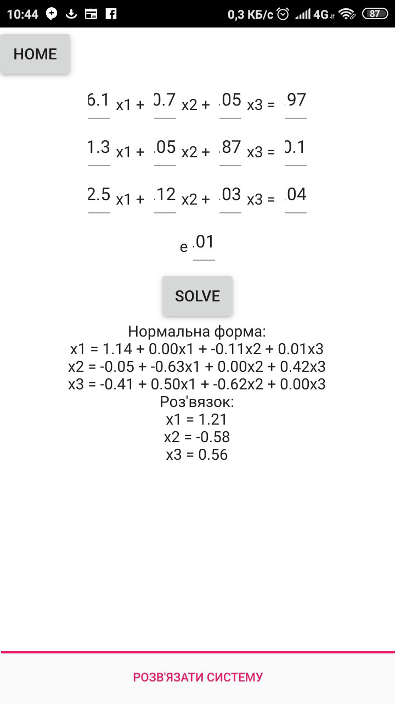

Висновок:

Під час даної лабораторної роботи я:

закріпила знання про методи розв’язання систем лінійних алгебраїчних рівнянь; розробила відповідну програму на основі алгоритму розв’язання методом Гауса-Зейделя;

Результати успішної роботи програми наведені вище підтверджують правильність обраних мною рішень.